**Tugas Praktikum REST API NODE JS**

1. Buatlah minimal empat end-point yang masing-masing digunakan untuk menghitung volume dan luas permukaan dari sebuah bangun ruang! (satu end-point untuk satu bangun ruang)

Jawab:

* KUBUS

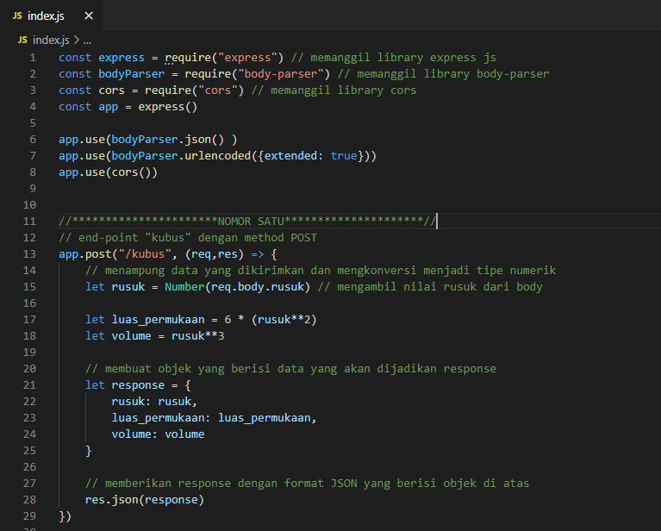

Hasil:

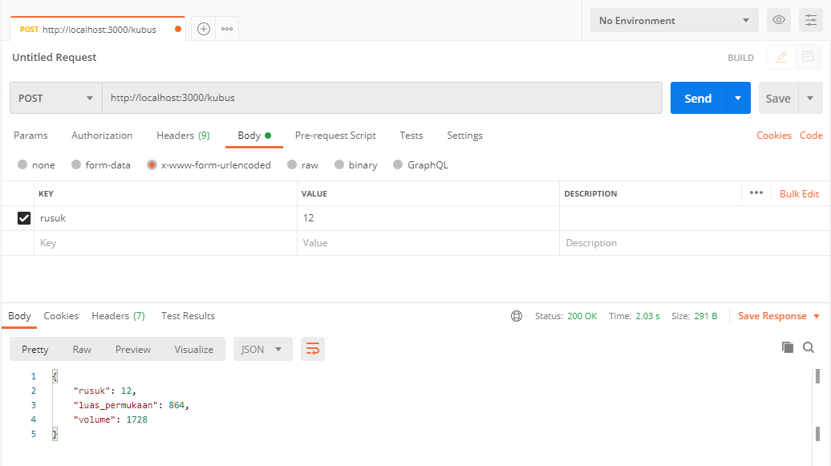

* BALOK

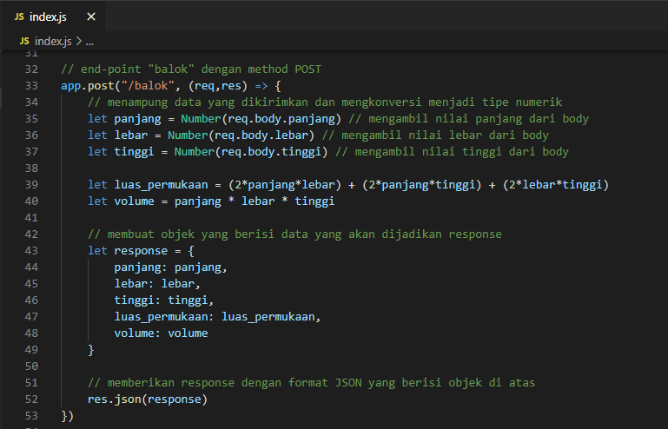

Hasil:

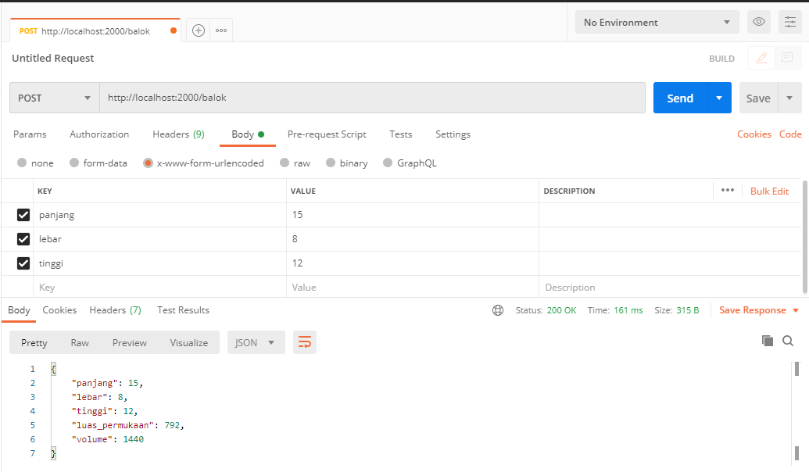

* TABUNG

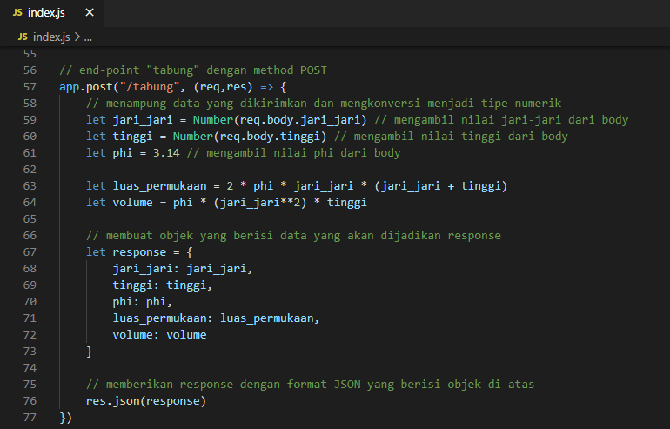

Hasil:

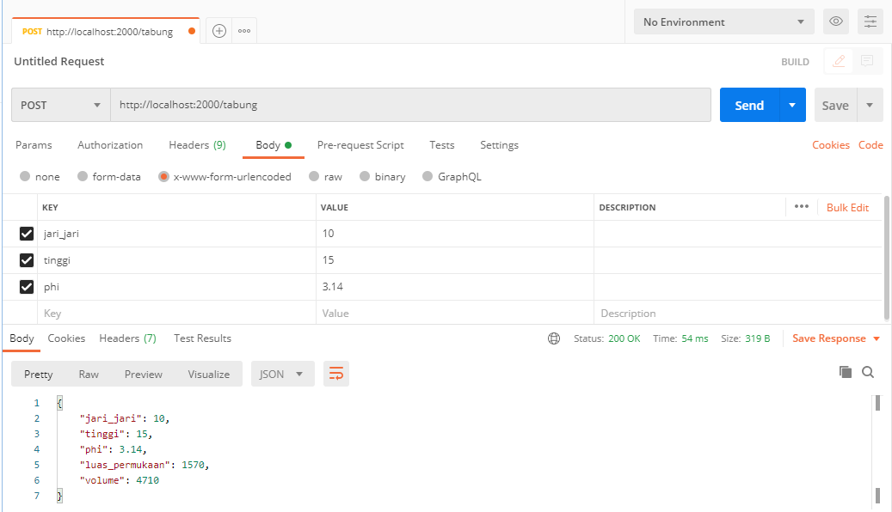

* KERUCUT

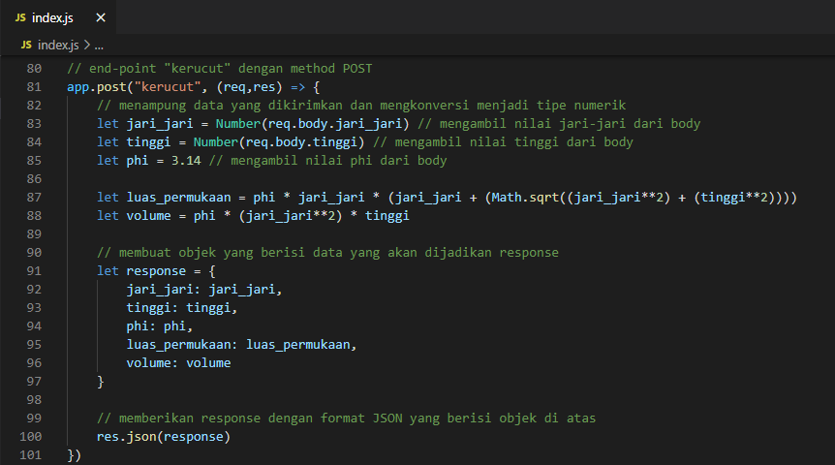

Hasil:

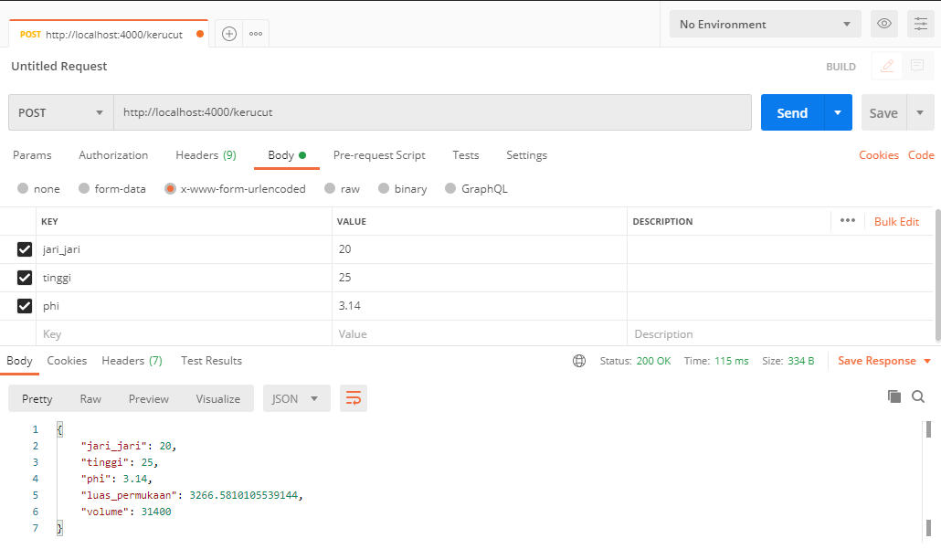

1. Dalam ilmu fisika, terdapat empat satuan suhu yang sering digunakan yaitu Celsius, Fahrenheit, Kelvin, dan Reamur. Buatlah empat buah end-point untuk mengkonversi nilai suhu dari satu satuan ke satuan yang lain! Berikut ini ketentuan *request* dan *response*-nya.

* Convert Celsius

End-point

Response

* Convert Reamur

End-point

Response

* Convert Kelvin

End-point

Response

* Convert Fahrenheit

End-point

Response

Jawab:

* Convert Celsius

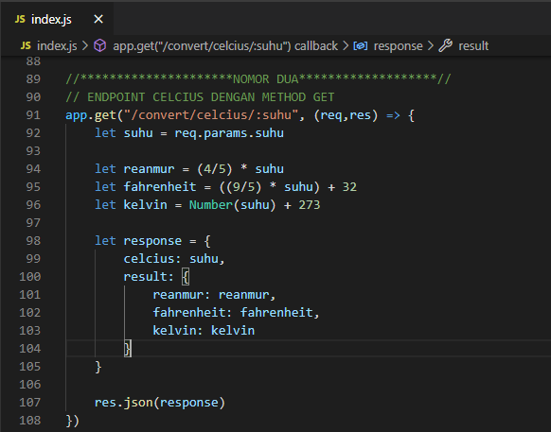

Hasil:

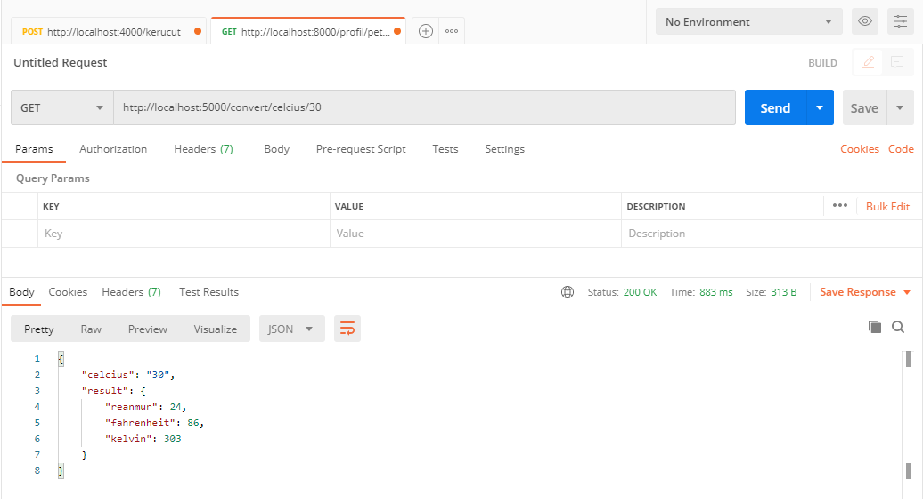

* Convert Reamur

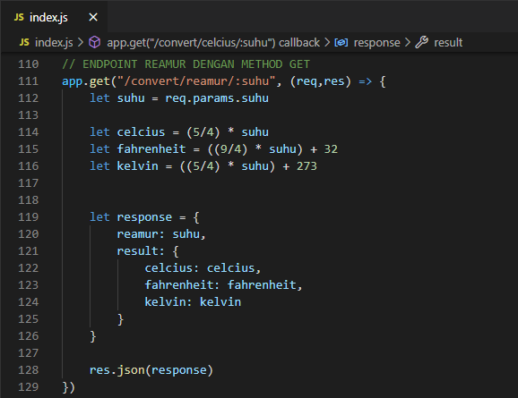

Hasil:

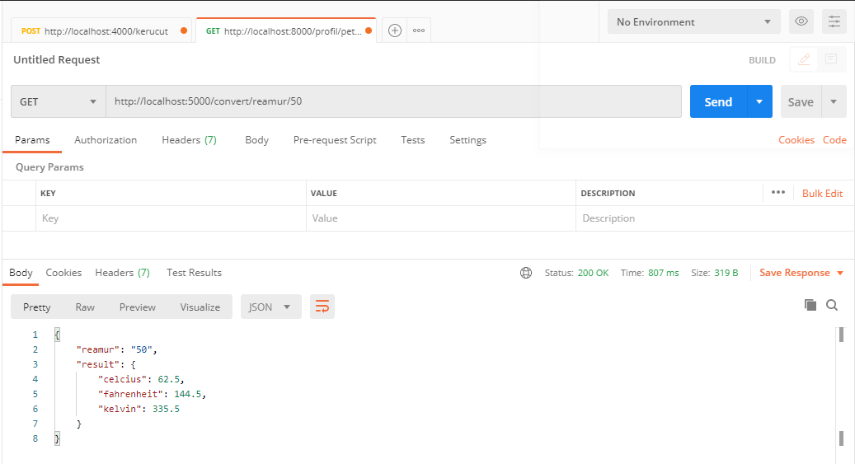

* Convert Kelvin

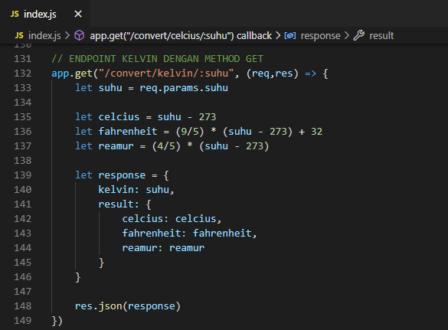

Hasil:

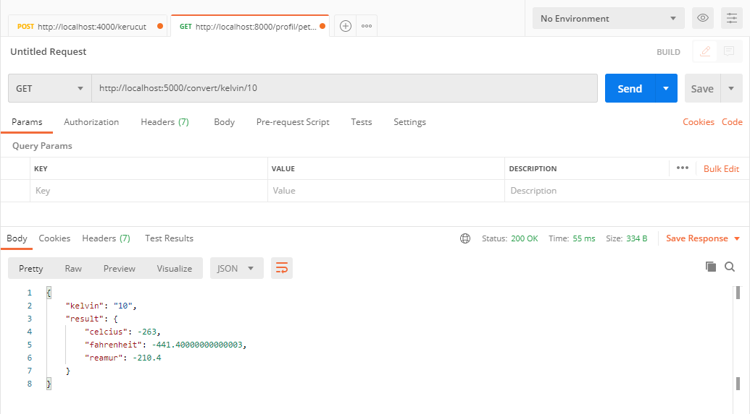

* Convert Fahrenheit

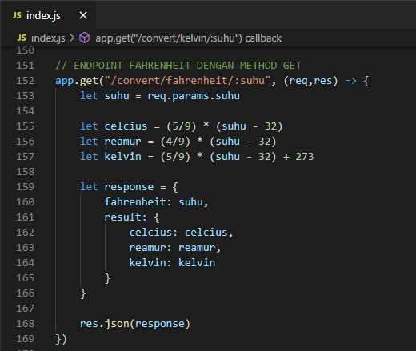

Hasil:

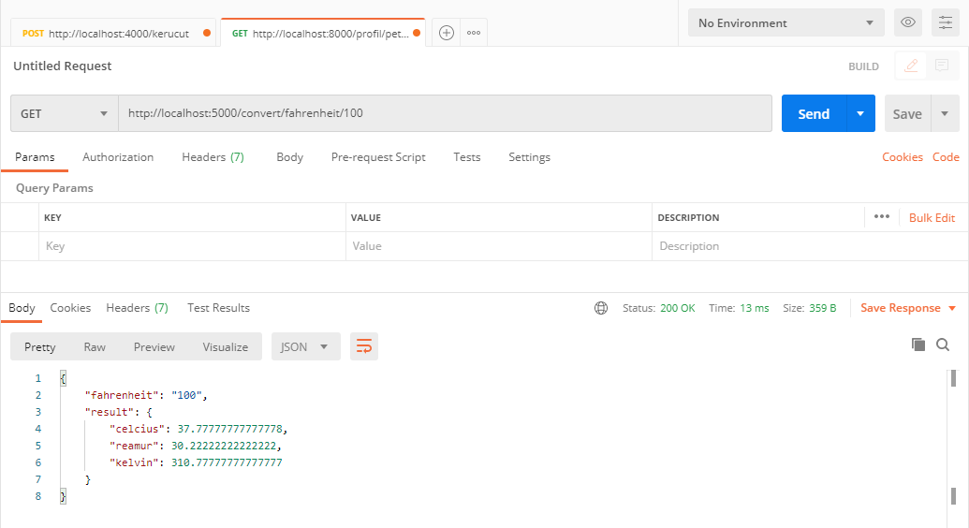

1. Dalam sistem komputer, terdapat empat jenis bilangan yang dipelajari yaitu bilangan decimal, biner, octal, dan hexadecimal. Buatlah empat buah end-point yang masing-masing digunakan untuk mengkonversi dari satu jenis bilangan ke jenis bilangan yang lain! Struktur *request* dan *response*-nya sama dengan nomor 1.

Jawab:

* Decimal

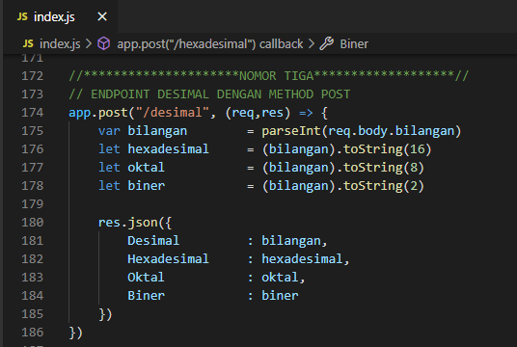

Hasil:

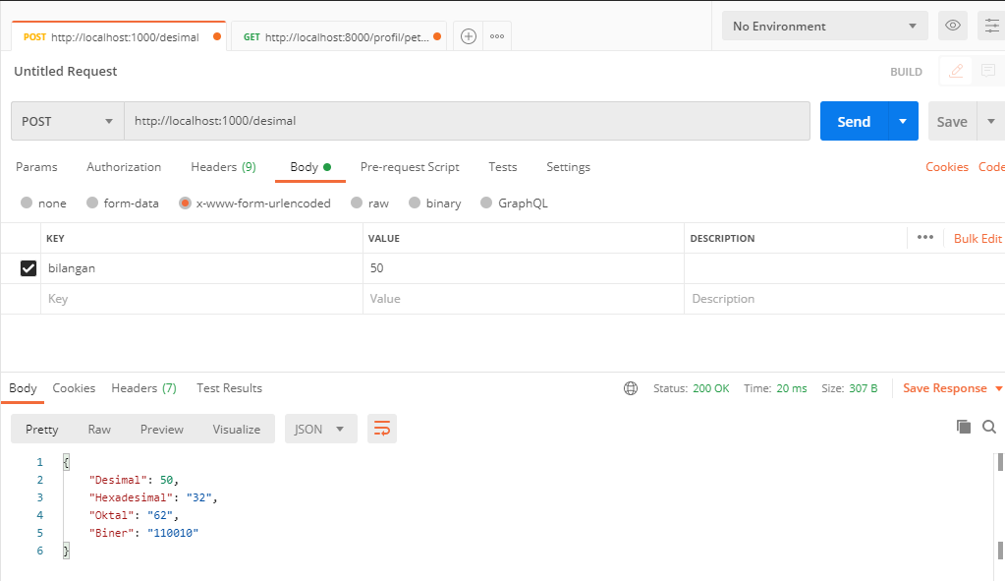

* Biner

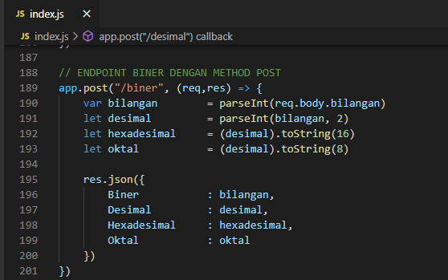

Hasil:

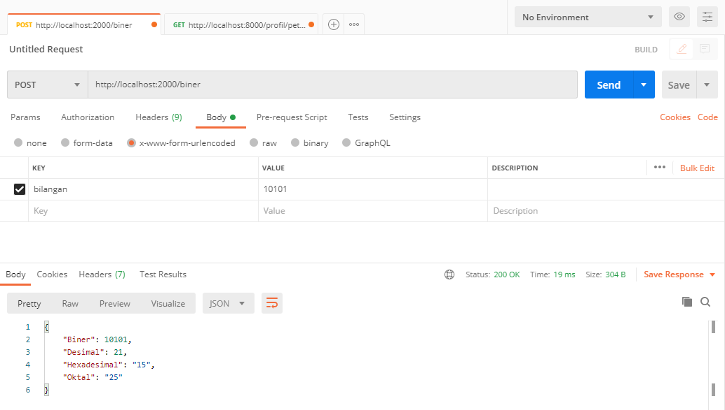

* Octal

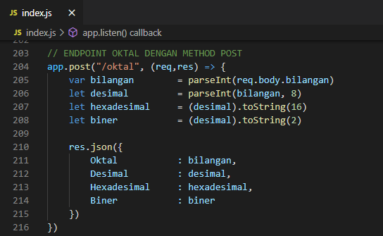

Hasil:

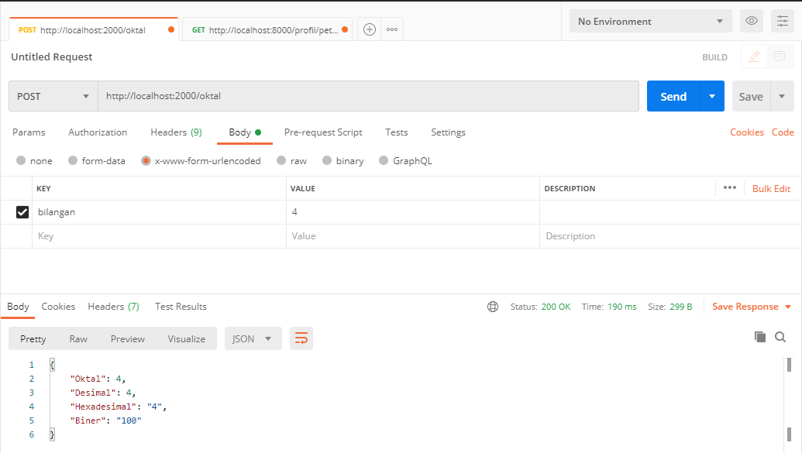

* Hexadecimal

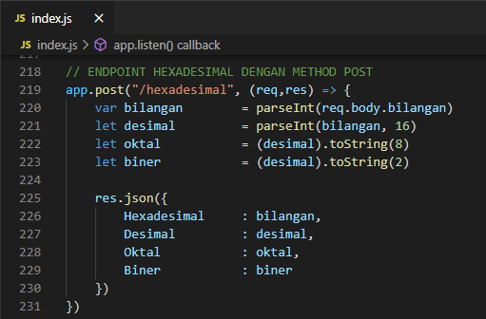

Hasil:

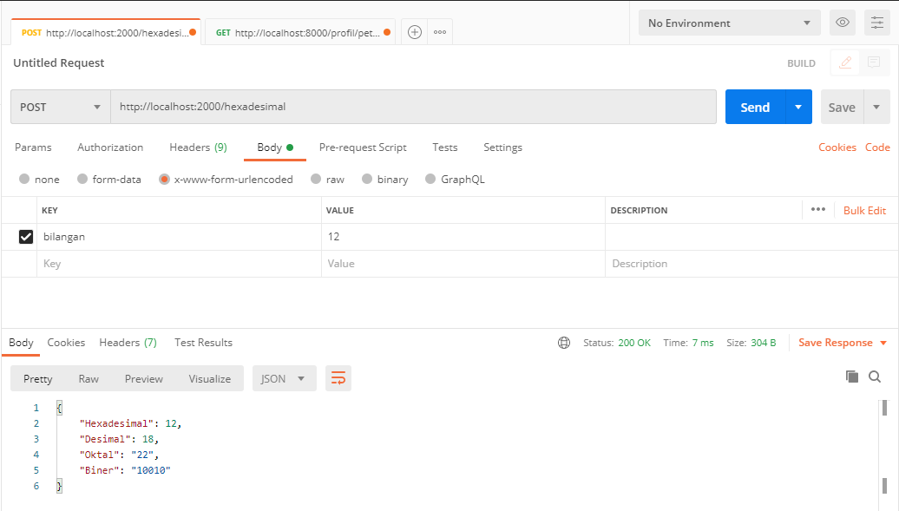

1. Buatlah end-point untuk menghitung Body Mass Index (BMI)! Ketentuan BMI seperti berikut ini.

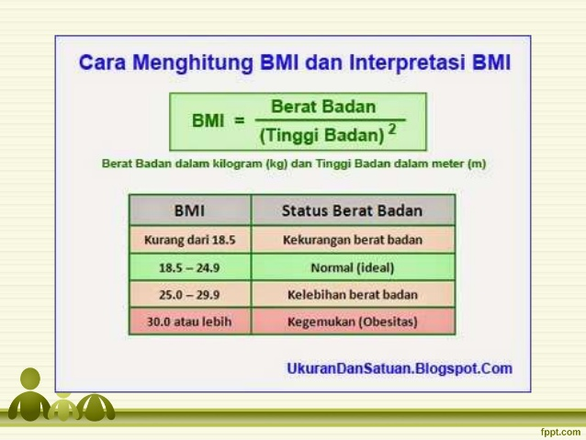

Berikut contoh request data yang dikirimkan.

Dan berikut contoh response-nya

Jawab:

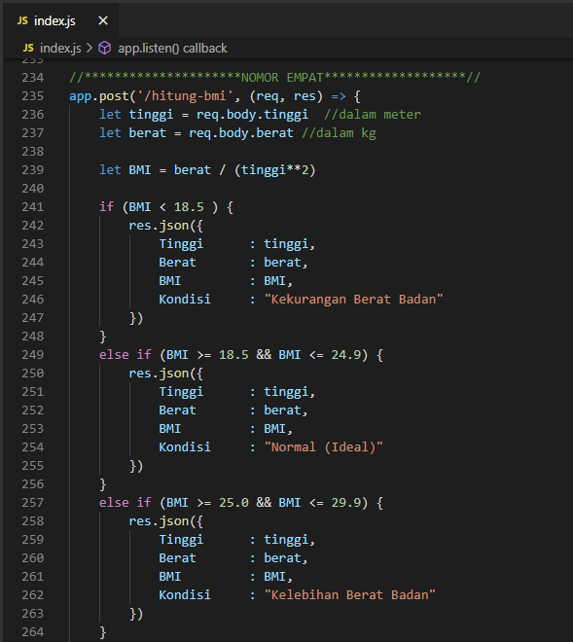

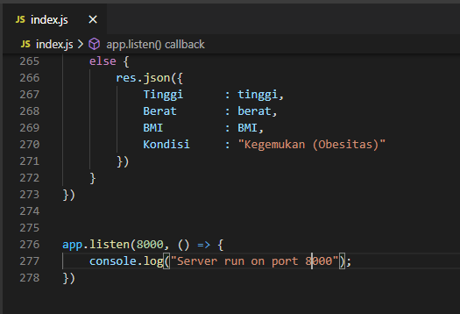

Hasil:

